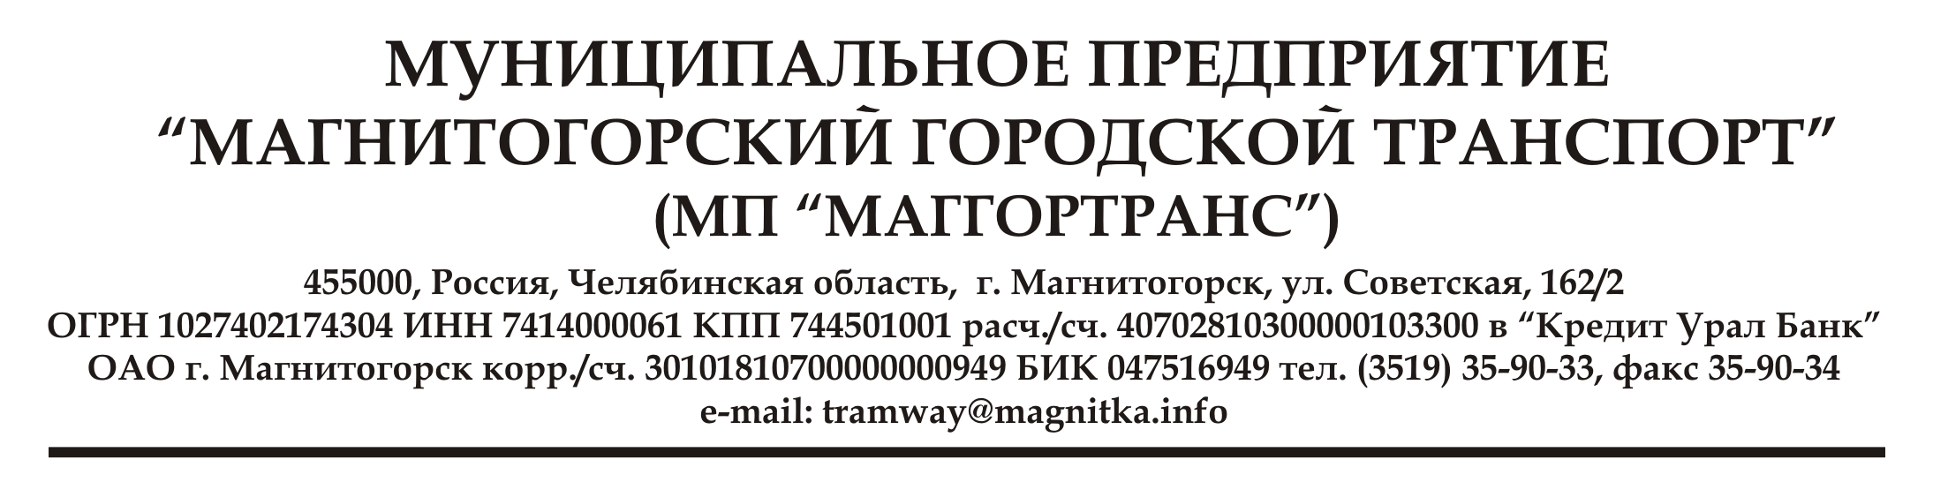
Изменяется движение трамвайных поездов на период с 09:00 час. 20.05.2015 г. до 20:00 час. 24.05.2015 г. в связи с производством дорожно-ремонтных работ на перекрестке пр. К. Маркса – ул. Грязнова
от ост. «Завенягина» до ост. «пл. Мира» в обе стороны и по ул. Грязнова от ост. «ТЭЦ» до ост. «пл. Мира» в обе стороны.

Трамвайные маршруты будут следовать:

1 – РИС – пр. Казачья переправа – ул. Галиуллина – ул. Советская – ул. Грязнова – пр. К. Маркса – Вокзал и обратно.
4«А» и 4«Б» - переходят на маршруты № 4 и № 8.
3 – 142 м.р. – пр. К. Маркса – Казачья переправа – Товарная и обратно.
6 – Депо 2 – ул. Советская – ул. Грязнова – пр. К. Маркса – ул. Ленинградская – Центральный переход – Броневая и обратно.
7 – с 5:00 – 7:40, 13:30 – 15:30, 21:00 – 23:00: Коробова – пр. К. Маркса – Казачья переправа – Профсоюзная – Броневая – Центральный переход – ул. Ленинградская – пр. К. Маркса – ул. Грязнова – ул. Советская – 132 м.р. – Коробова;
с 7:40 – 9:30, 15:30 – 18:30, 23:00 – 01:00: Коробова – ул. Советская – ул. Грязнова – пр. К. Маркса - ул. Ленинградская – Центральный переход – Профсоюзная – Казачья переправа – пр. К. Маркса - Коробова
9 – Коробова – 132 м.р. – ул. Советская – ул. Грязнова – пр. К. Маркса – ул. Ленинградская – Северный переход – ЛПЦ. С ЛПЦ своим маршрутом.
10 – Товарная – Северный переход – ул. Московская – пр. К. Маркса – ул. Грязнова – ул. Советская – 142 м.р. – Зеленый лог. С Зеленого лога своим маршрутом.
11 – Вокзал – пр. К. Маркса – ул. Грязнова – ул. Советская – ул. Галиуллина – Казачья переправа – Прокатмонтаж и обратно.
13 - Товарная – Казачья переправа – ул. Галиуллина – ул. Советская – ул. Комсомольская – Северный переход – Товарная.
14 - Товарная – Северный переход – ул. Комсомольская – ул. Советская – ул. Галиуллина – Казачья переправа - Прокатмонтаж - Товарная.
15 – 142 м.р. – ул. Советская – ул. Грязнова – пр. К. Маркса – ул. Комсомольская – Северный переход – ЛПЦ и обратно.
16 - 142 м.р. – ул. Советская – ул. Грязнова – пр. К. Маркса - ул.Ленинградская - Центральный переход - Профсоюзная – РИС. С РИСа следует своим маршрутом.
17 – 142 м.р. – ул. Советская – ул. Грязнова – пр. К. Маркса – Вокзал и обратно.
18 – РИС – Профсоюзная - Центральный переход - ул. Ленинградская – пр. К. Маркса – ул. Грязнова – ул.Советская – 132 м.р.- Коробова. С Коробова своим маршрутом.
20 – Зеленый лог – пр. К. Маркса – Казачья переправа – Броневая и обратно.
22 – с 5:00 – 7:40, 13:30 – 15:30, 21:00 – 23:00: 142 м.р. – ул. Советская – ул. Грязнова – пр. К. Маркса – ул. Ленинградская – Центральный переход – Профсоюзная – Казачья переправа – пр. К Маркса – 142 м.р.
с 7:40 – 9:30, 15:30 – 18:30, 23:00 – 01:00: 142 м.р. – пр. К. Маркса – Казачья переправа – Профсоюзная – Броневая – Центральный переход – ул. Ленинградская – пр. К. Маркса – ул. Грязнова – ул. Советская – 142 м.р.
24 – Зеленый лог – пр. К. Маркса – Казачья переправа – Профсоюзная – Центральный переход – ул. Комсомольская – ул. Советская – ул. Ленинградская – Центральный переход – Профсоюзная – Казачья переправа – пр. К. Маркса – Зеленый лог.
25 – Зеленый лог – пр. К. Маркса – Художественная школа – Казачья переправа – Магнитная – Полевая и обратно.
27 – Зеленый лог – 142 м.р. – ул. Советская – ул. Грязнова – пр. К. Маркса – ул. Московская – Северный переход – ЛПЦ и обратно.
29 – Коробова – ул. Советская – ул. Грязнова – пр. К. Маркса – Вокзал и обратно.
33 – переходит на маршрут № 22.

Дополнительно будет введен челнок от ост. «Завенягина» до ост. «Современник».

